Кейсы для юристов

ГОТОВЫЕ РЕШЕНИЯ (ПРОФ) ДЛЯ ЮРИСТОВ
Готовые решения (Проф) − это расширенная версия материалов «Готовые решения». В них есть рекомендации, ссылки на позиции судов, рассмотрены тонкости и нюансы по вопросу. Материалы обновляются ежедневно.
Для юристов выпущены Готовые решения (Проф) по темам:
- Подряд и оказание услуг;
- Купля-продажа и поставка;
- Госзакупки по Закону N 44-ФЗ;
- Госзакупки по Закону N 223-ФЗ.
Посмотрим на примере Готовое решение (Проф): выясним порядок устранения недостатков выполненных работ по договору подряда в гарантийный срок. В Быстром поиске зададим: «подряд устранение недостатков гарантийный срок» и выберем «Готовое решение: Какой порядок устранения недостатков выполненных работ по договору подряда в гарантийный период».
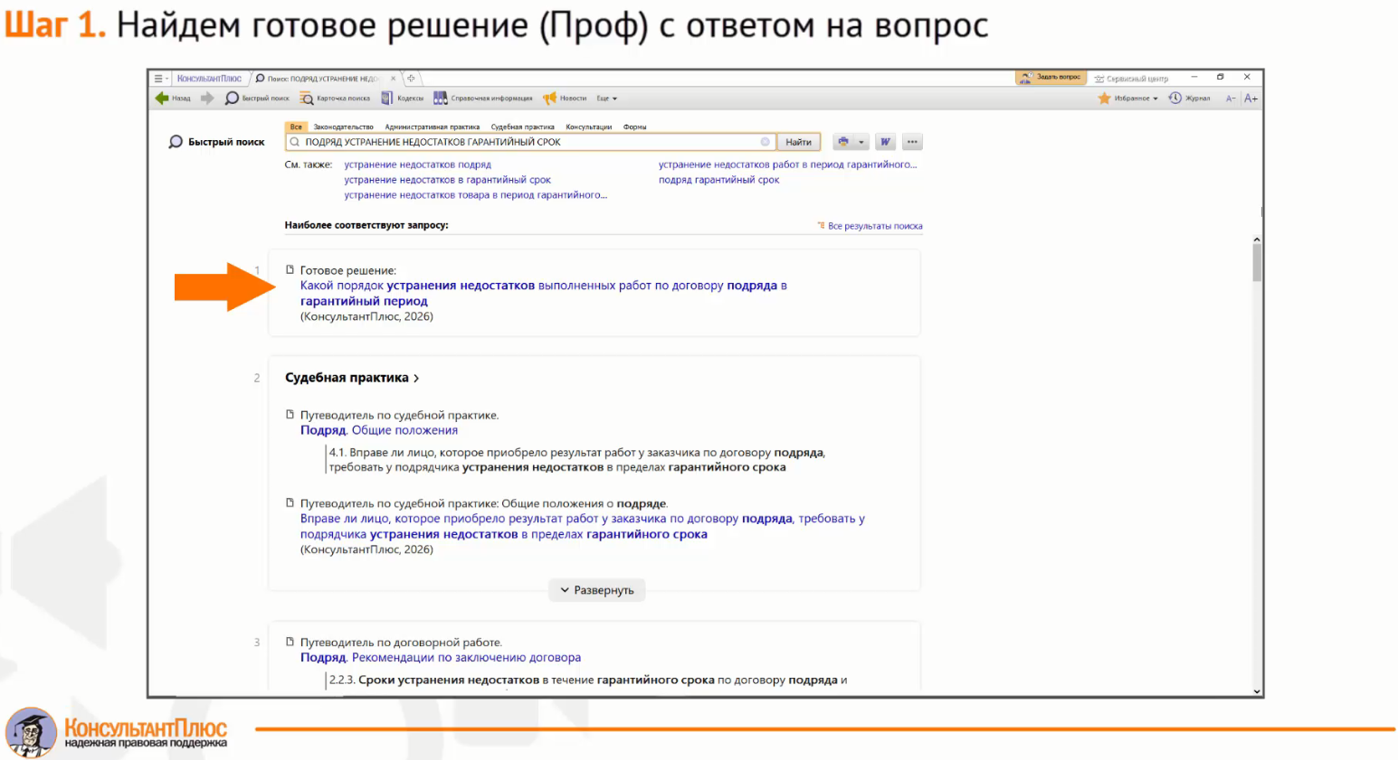
В начале «Готового решения: Какой порядок устранения недостатков выполненных работ по договору подряда в гарантийный период» приведена краткая информация по теме. Оглавление обеспечивает удобство навигации.
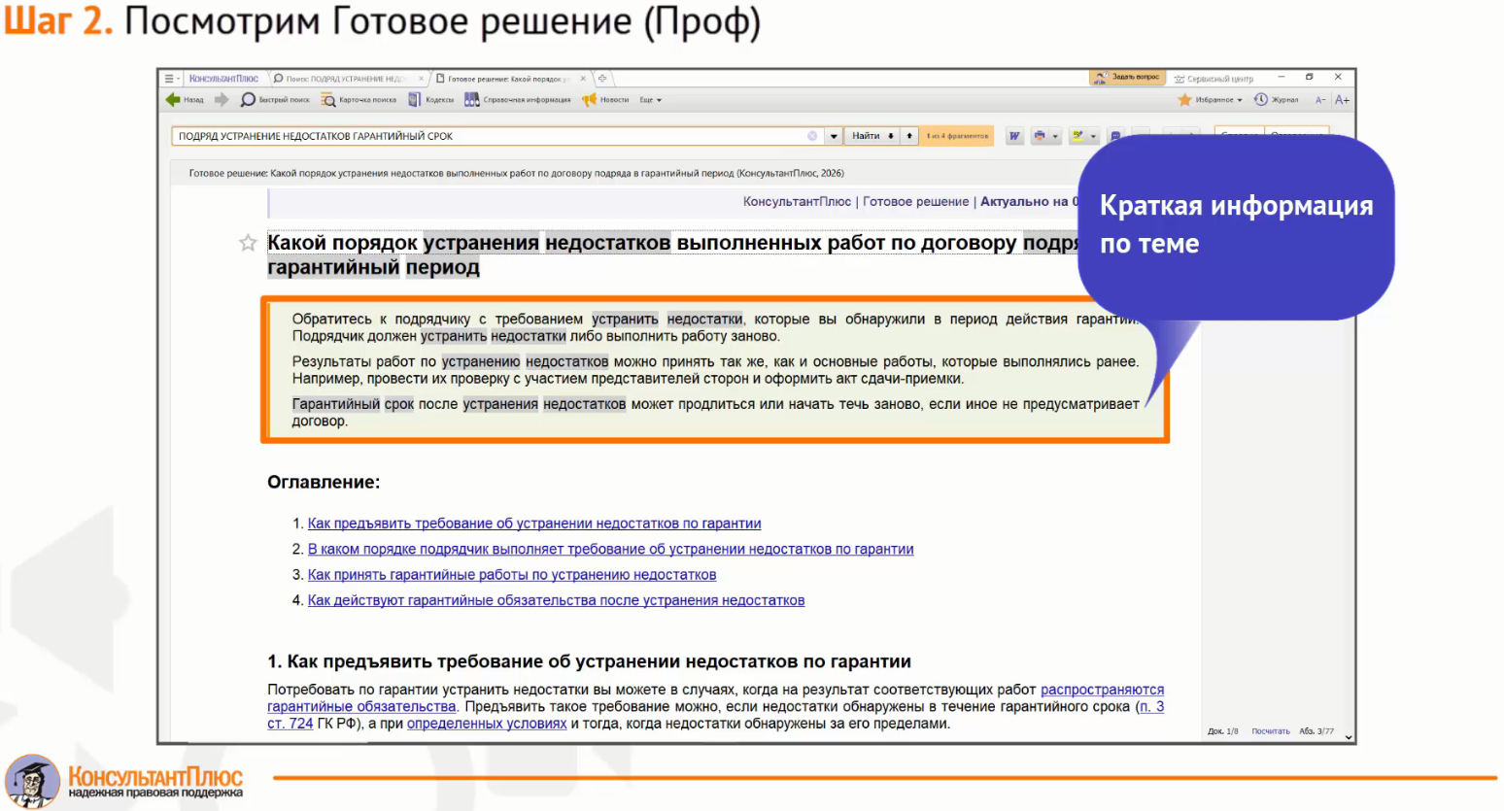
Только в Готовых решениях (Проф) приведены позиции судов по вопросу со ссылками на подробный разбор дел.
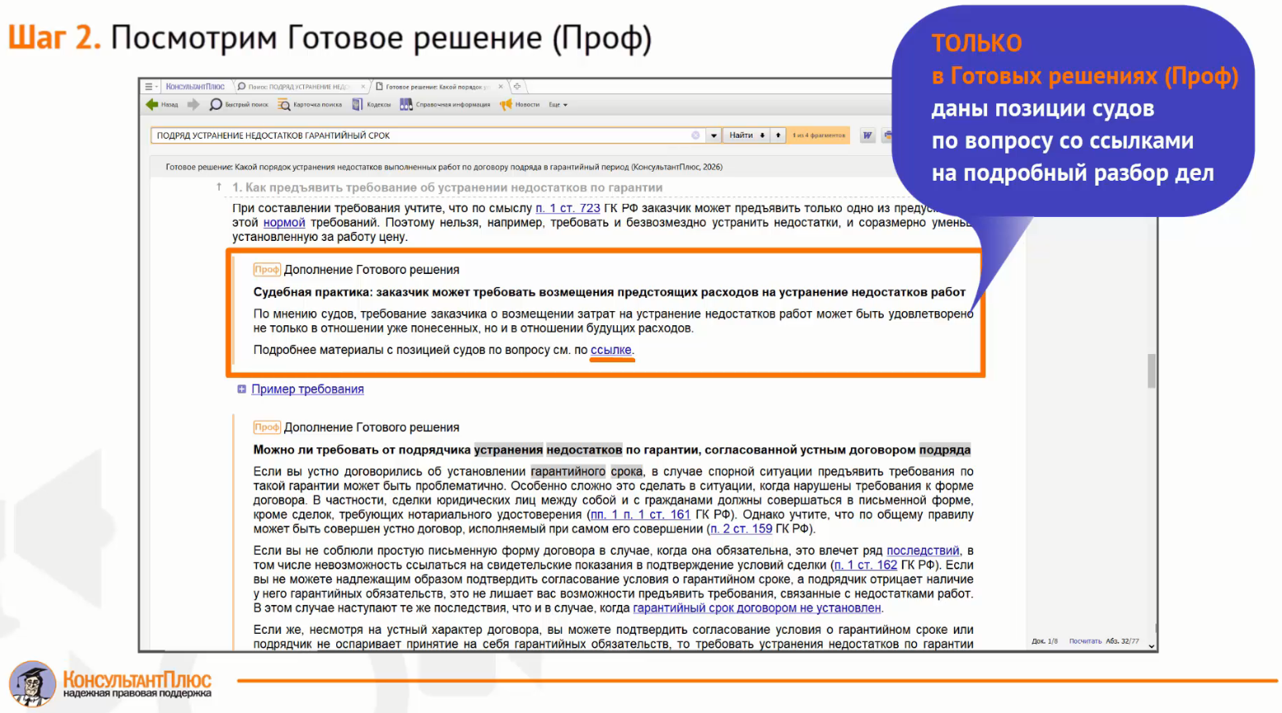
Дан пример требования об устранении недостатков. Есть образцы заполнения документов.
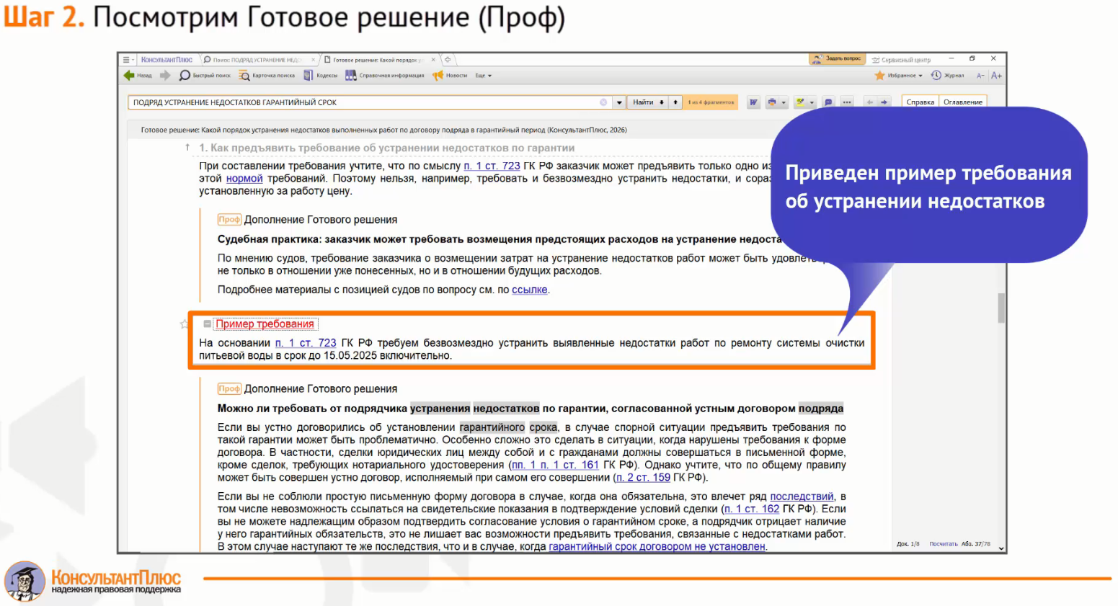
Только в Готовых решениях (Проф) рассмотрены нюансы и детали по вопросу. Даны ссылки на дополнительные материалы по теме.
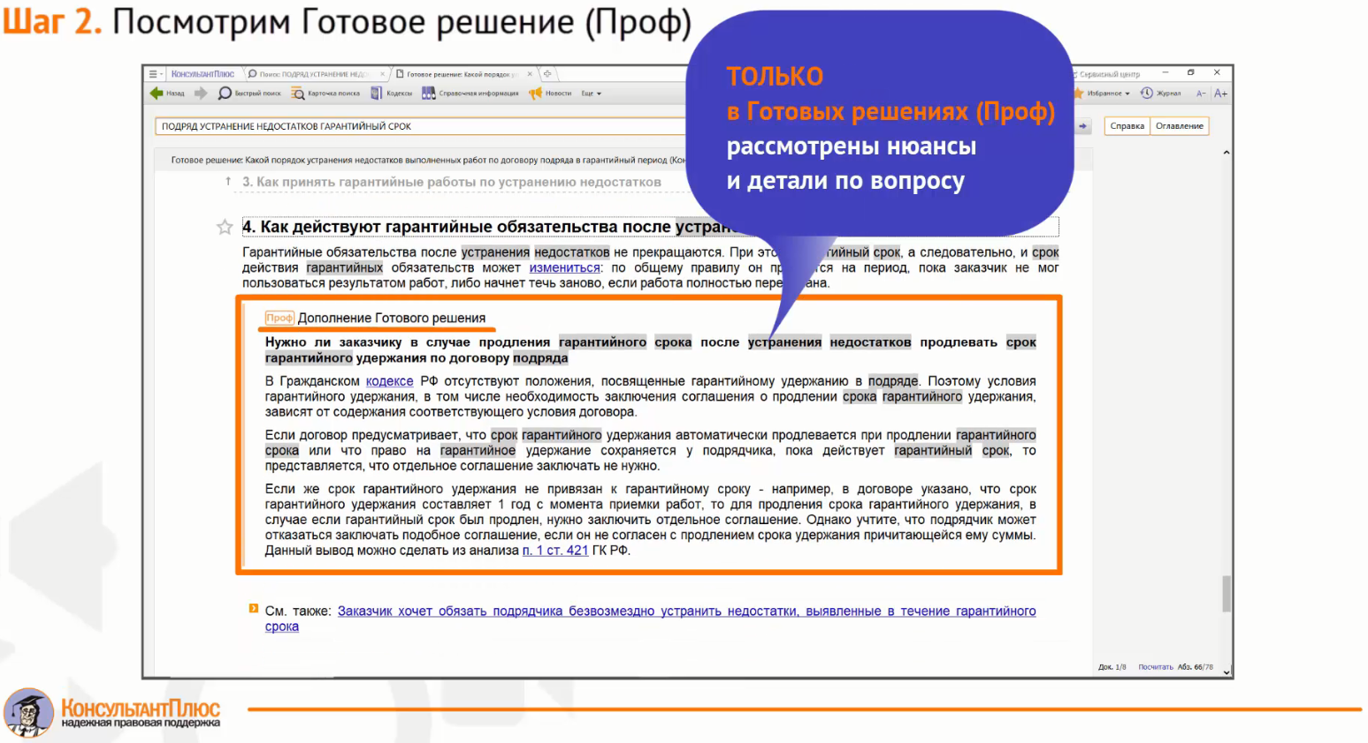
Итак, мы убедились, что Готовые решения (Проф) дадут рекомендации с учетом позиций судов, нюансов и деталей по вопросу.
Узнайте подробности в вашем сервисном центре КонсультантПлюс!

